
114學年下學期信義小太陽托嬰中心

大寶貝班1歲6個月-3歲日間作息表與適性發展活動
大約時間 | 例行作息 | 適性發展活動領域
07:30-08:30 | ◎迎接幼兒與家長(親師交流)、協助彼此說再見、身心評估、量體溫等 | 語言溝通、社會情緒
08:30-10:00 | ◎自由探索、遊戲活動、親密互動、大肢體活動  ◎整理到托幼兒用品.身心評估.量體溫  ◎餐前準備、用早點、喝水  ◎餐後清理  ◎換尿布或上廁所◎身心評估(含:檢驗尿片/量體溫/情緒)】 | 生活自理  身體動作  語言溝通  社會情緒
10:00-10:50 | ◎發展活動:團體活動、大小肌肉運動、角落感統操作◎音樂律動感統:樂器敲打或打擊◎扮演角色活動  ◎塗塗鴉鴉◎每週二戶外活動 | 身體動作  生活自理  社會情緒
10:50-12:30 | ◎餐前準備、吃午餐、喝水  ◎餐後清理、刷牙漱口、洗臉、換尿布、上廁所  ◎靜態活動、說故事、看書、自由探索◎戶外活動 | 生活自理  語言溝通  認知探索
12:30-15:00 | ◎準備午休、舒眠音樂、拍撫  ◎甜蜜夢鄉(工作人員輪流用餐 ) | 語言溝通  社會情緒
15:00-15:20 | ◎輪流起床、收拾寢具  4換尿布或上廁所◎喝奶 | 語言溝通  認知探索 、社會情緒
15:20-16:00 | ◎音樂旋律、唱遊、說故事、歌謠  ◎體適能感統活動  ◎自由探索、遊戲活動 ◎戶外活動 | 生活自理  身體動作  認知探索
16:00-17:15 | ◎餐前準備、用點心、喝水  ◎量體溫  ◎洗手、吃點心  ◎餐後清理 | 身體動作  社會情緒  生活自理
17:15-18:30 | ◎收拾幼兒用品  ◎換尿布  ◎協助家長與幼兒重聚(親師交流) 、與幼兒說再見 | 社會情緒  語言溝通
備註 | - 實際活動依幼兒身心狀態彈性調整 | 語言溝通

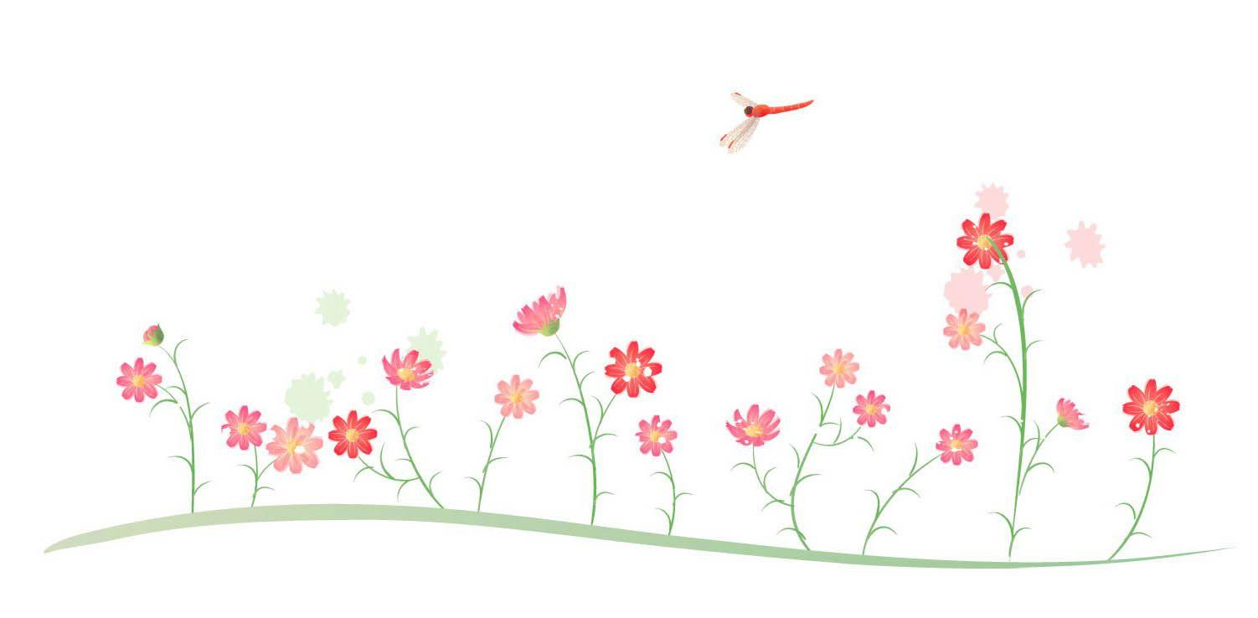

114學年下學期信義小太陽托嬰中心

中寶貝班9個月至1歲6個月日間作息表與適性發展活動
大約時間 | 例行作息 | 適性發展活動領域
07:30-08:30 | ◎迎接幼兒與家長(親師交流)、協助彼此說再見、身心評估、量體溫等 | 語言溝通、社會情緒
08:30-10:00 | ◎自由探索、遊戲活動、親密互動、大肢體活動  ◎整理到托幼兒用品.身心評估.量體溫  ◎餐前準備、用早點、喝水  ◎餐後清理◎換尿布或上廁所 | 生活自理  身體動作  語言溝通  社會情緒
10:00-10:50 | ◎發展活動:團體活動、大小肌肉運動、角落感統操作◎音樂律動感統:樂器敲打或打擊◎玩偶扮演活動◎週一戶外活動 | 語言溝通、身體動作  認知探索、社會情緒
10:50-12:30 | ◎餐前準備、吃午餐、喝水◎餐後清理、洗臉、換尿布◎身心評估(含:檢驗尿片/量體溫/情緒)】◎靜態活動、說故事、看書、自由探索◎戶外活動 | 語言溝通、身體動作  認知探索、生活自理
12:30-15:00 | ◎準備午休、舒眠音樂、拍撫  ◎甜蜜夢鄉(工作人員輪流用餐 ) | 語言溝通、社會情緒
15:00-15:20 | ◎輪流起床、收拾寢具  ◎換尿布或上廁所  ◎喝奶 | 生活自理  身體動作
15:20-16:00 | ◎音樂旋律、說故事  ◎體適能感統活動  ◎自由探索、遊戲活動◎戶外活動 | 語言溝通、認知探索
16:00-17:15 | ◎餐前準備、用點心、喝水  ◎身心評估(含:檢驗尿片/量體溫/情緒)】  ◎洗手、吃點心  ◎餐後清理 | 身體動作  社會情緒
17:15-18:30 | ◎收拾幼兒用品  ◎換尿布◎身心評估(含:檢驗尿片/量體溫/情緒)】  ◎協助家長與幼兒重聚(親師交流) 、與幼兒說再見 | 語言溝通
備註 | - 實際活動依幼兒身心狀態彈性調整 | 社會情緒


114學年下學期信義小太陽托嬰中心

小寶貝班2個月-9個月日間作息表與適性發展活動
大約時間 | 例行作息 | 適性發展活動領域
07:30-09:00 | ◎迎接幼兒與家長(親師交流)  ◎整理到托幼兒用品.身心評估.量體溫  ◎換尿布 | 語言溝通、身體動作、社會情緒
09:00-10:00 | ◎小睡休息(七感音樂遊戲訓練規劃) | 社會情緒、身體動作
10:00-10:30 | ◎發展活動（含：身體動作、社會情緒、語言溝通及認知探索、自理能力）☆欣賞美聲音樂☆說故事☆圖卡遊戲☆手指搖☆抓抓樂☆探索遊戲☆大小肌肉活動☆兒歌律動☆自由探索◎每週三 戶外活動 | 語言溝通、身體動作  認知探索、社會情緒
10:30-11:00 | ◎喝奶◎身心評估(含:檢驗尿片/量體溫/情緒)】 | 語言溝通、社會情緒  認知探索
11:00-12:00 | ◎餐前準備、副食品餵食、喝水  ◎餐後清理、口腔清潔 | 生活自理  身體動作
12:00-13:30 | ◎喝奶2-5M~6M | 語言溝通  社會情緒
13:30-15:30 | ◎沐浴清潔(嬰兒按摩)  ●替換尿布●身心評估(含:檢驗尿片/量體溫/情緒)】  ●準備就寢  ●睡前聽故事音樂(七感音樂遊戲訓練規劃) | 社會情緒  生活自理  語言溝通
15:30-16:30 | ◎發展活動（含：身體動作、社會情緒、語言溝通及認知探索、自理能力）☆欣賞美聲音樂  ☆說故事☆圖卡遊戲☆手指搖☆抓抓樂☆探索遊戲☆大小肌肉活動☆兒歌律動☆自由探索 | 身體動作  語言溝通  社會情緒  認知探索
16:30-17:30 | ◎喝奶2-5M~6M◎替換尿布◎身心評估(含:檢驗尿片/量體溫/情緒)】 | 社會情緒  身體動作  語言溝通
17:30-18:30 | ◎收拾玩具、用品整理、準備回家  ◎換尿布  ◎協助家長與幼兒重聚(親師交流) | 社會情緒  語言溝通
備註 | - 實際活動依幼兒身心狀態彈性調整 | 社會情緒
